PREFA DR44 P.10 dunkelgrau 19 P.10 Dunkelgrau

PREFA

Eigenschaften

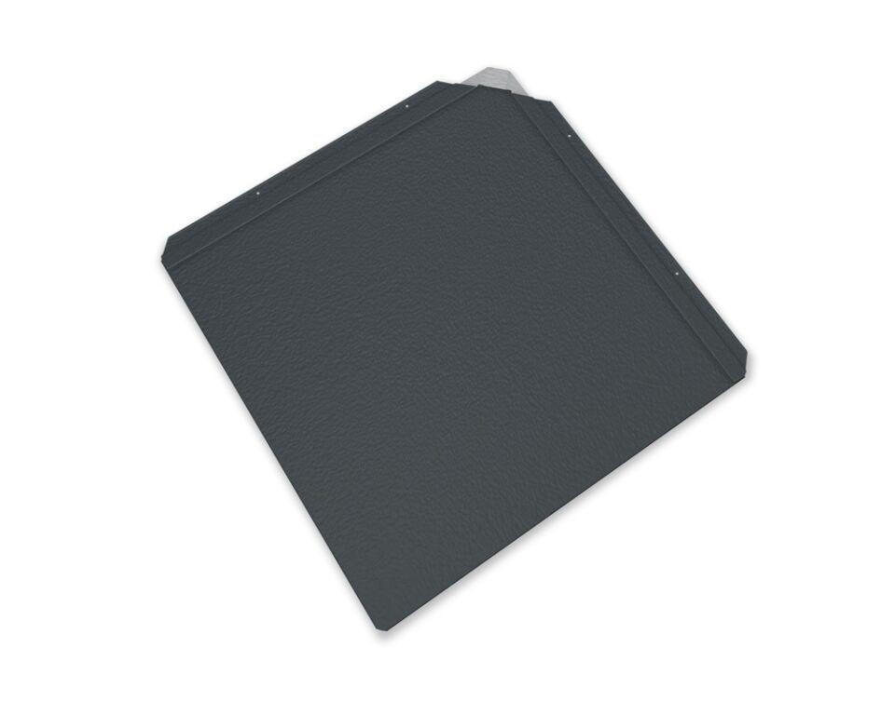

GTIN:

4043111150048

HAN:

112230

Farbton

dunkelgrau

Oberfläche

pulverbeschichtet

Werkstoff

Aluminium

Breite (mm)

440,00

Länge (mm)

440,00

Stärke (mm)

30,00

Ausführung Bekleidung

Raute